1、安装openoffice,openoffice是开源免费的文字处理软件，它可以将office文档转成pdf文件
2、安装完openoffice后必须启动其server，命令行启动如下：
进入cmd命令行到安装目录下C:\Program Files\OpenOffice 4\program
键入如下命令：
soffice -headless -accept="socket,host=127.0.0.1,port=8001;urp;" -nofirststartwizard
然后到任务管理其中查看有个进程soffice.bin,说明openoffice启动成功！
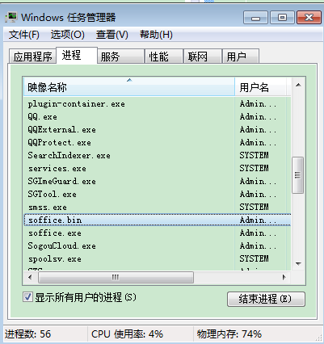
3、安装swfTools（安装到D:\openoffice）swftools作用是将pdf转换为swf文件以便flexpaper播放。
4、方法的调用为
FileConverter.FileView("D:\\testForView\\aa.doc", 1);
需要传入两个参数，第一个为文件全路径，第二个为系统环境（Windows为1，linux为2）

